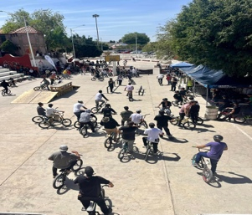
Se anuncio el arranque de inscripciones a la próxima carrera nocturna del Saucito de Oro, el 17 de marzo, en la cual la respuesta de la gente fue sorprendente y se agotaron en cuestión de horas los kits de la carrera.
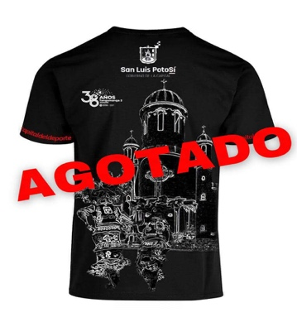
Se difundió el calendario de eventos de Skateboarding, Break Dance, Freestyle y Parkour del Festival Capital Urbano.
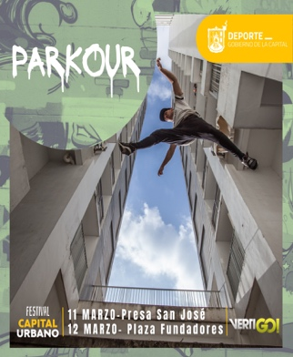
1-Se realizó el "Taller contra el deterioro físico y cognitivo del envejecimiento" en el Centro Deportivo Valle del Tecnológico.
2-Se realizaron clases especiales para las mujeres en los diferentes Centros Deportivos.
Presentación de Freestyle. En Plaza del Carmen frente al Teatro de la Paz.
